SỞ GIÁO DỤC & ĐÀO TẠO ĐỒNG NAI
KỲ THI TUYỂN SINH VÀO LỚP 10 CHUYÊN NĂM 2012
HƯỚNG DẪN CHẤM ĐỀ THI CHÍNH THỨC
MÔN VẬT LÝ
……………………………………….

Câu | Điểm | Nội dung trả lời
1  (2 điểm) | 0,25 | 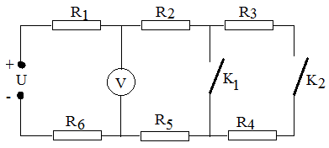  a/ Tính U:  Đặt R = R₁ thì : R₂ = 2R; R₃ = 3R; R₄ = 4R; R₅ = 5R; R₆ = 6R.  + Khi K₁ và K₂ đều mở:  mạch có dạng {R nt R_{v} nt (6R)}  Ta có: (1)
1  (2 điểm) | 0,5 | + Khi K₁ đóng và K₂ mở:  mạch có dạng {R nt {R_{v} // (7R)} nt (6R)}  Ta có:  (2)
1  (2 điểm) | 0,25 | Từ (1) và (2): U = 240V.
1  (2 điểm) | 0,5 | b/ Khi K₁ mở và K₂ đóng:  mạch có dạng {R nt {Rv // (14R)} nt (6R)}  U = I₃.7R + U₃ = U₃ (3)
1  (2 điểm) | 0,5 | Thay U = 240V vào (1) R_{v} = 7R.  Thay vào (3): U₃ = 96V
2  (2 điểm) | 0,25 | Gọi c là nhiệt dung riêng của các quả cầu và C là nhiệt dung riêng của nước.  + Khi thả m₁ vào bình thì nhiệt độ cuối cùng của nước trong bình là t₁ = t + 4.  Ta có: m₁.c(T – t₁) = m.C(t₁ – t) (1)  0,2(T – t) – 0,8 = 4. (1’)
2  (2 điểm) | 0,5 | + Khi thả m₂ vào bình thì nhiệt độ cuối cùng của nước trong bình là t₂ = t₁ + 5,4 = t + 9,4  Ta có: m₂.c(T – t₂) = (m.C + m₁c)(t₂ – t₁) (2)  0,3(T – t) – 2,82 = 5,4. + 1,08 (2’)
2  (2 điểm) | 0,75 | + Khi thả m₃ vào bình thì nhiệt độ cuối cùng của nước trong bình là t₃ = t₂ + = t + 9,4 +  Ta có: m₃.c(T – t₃) = {m.C + c(m₁ + m₂)}(t₃ – t₂) (3)  0,5(T – t – 9,4 - ) = { + 0,5}. (3’)
2  (2 điểm) | 0,5 | Từ (1’) và (2’) = 4,5 và T – t = 94  Thay vào (3’) 7,7⁰C
3  (2 điểm) | 0,5 | Phương trình chuyển động của xe bus: x₁ = V₁t = 20.t (1)
3  (2 điểm) | 0,5 | Phương trình chuyển động của xe máy: x₂ = V₂(t - ) (2)
3  (2 điểm) | 0,5 | Để xe máy bắt kịp xe bus tại bến kế tiếp: x₁ = x₂ = 2km
3  (2 điểm) | 0,5 | Thay vào (1) ⇒ t = h  Thay vào (2) ⇒ V₂ = 30km/h
4  (2 điểm) | 1 | Phần chìm trong nước: l₂ = l – l₁ = 18cm  Thể tích phần chìm trong nước:  V = S.l₂ = 36.10⁻⁵m³  Trọng lượng vật ghép: P = F = d_{n}.V = 3,6N  Gọi h₁ và h₂ là chiều cao mỗi vật:  h₁ + h₂ = 20cm (1)  Và P = P₁ + P₂  P = d₁.S.h₁ + d₂.S.h₂ = S(d₁.h₁ + d₂.h₂)  0,18 = 0,68.h₁ + 11.h₂ (2)  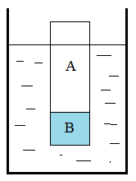
4  (2 điểm) | 1 | Từ (1) và (2)  h₁ 19,58 cm m₁ = = 0,27kg  Và h₂ 0, 42 cmm₂ = = 0,094kg
5  (2 điểm) | 1 | 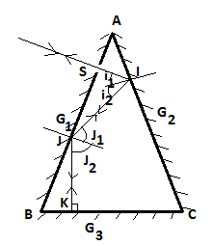  Vẽ hình và lập luận:  Để tia phản xạ ló ra ngoài trùng với tia tới SI, thì theo định luật phản xạ ánh ánh sáng, tia phản xạ tại K phải trùng với tia tới tại đó, tức góc tới tại K phải bằng 0, tia sáng quay lại đường cũ.
5  (2 điểm) | 1 | Theo định luật phản xạ ánh sáng, ta có:  = = (1)  = = 2 (2)  = = 2 = = (3)  Từ (1), (2) và (3):  = 36⁰  = = 72⁰

      - Sai đơn vị 1 lần trừ 0,25 điểm . Sai đơn vị từ 2 lần trở lên trừ 0,5 điểm cho toàn bài .
      - Điểm bài thi được tính đến 0,25 điểm .

